Q：**校园版可以不安装在C盘吗？**

A：教师端和学生端可以安装在任意盘，但教师端建议不安装在C盘。

Q：**校园版是否需要单独安装客户端，如何安装？**

A：是的，学生端和老师端都需要下载安装包，具体安装步骤见操作手册。

Q：**校园版学生和老师的账号密码是什么，和网页版一样吗？**

A：学生和老师的账号需要登录学校管理员账号，由学校管理员创建老师和导入学生，账号和密码同中心版（老师初始密码是老师的手机号，学生初始密码是账号后六位）。

Q：**校园版登录管理员账号失败？**

A：校园版不支持登录管理员账号，需在中心版登录学校管理员账号，创建老师账号并导入学生名单。配置客户端后可以登录老师账号和学生账号，配置方法见操作手册-校园版安装和配置。

Q：**中心版上传的个人资源/发布的任务，为什么校园版没有显示？**

A：中心版上传的个人资源可通过如下方法显示，开启教师端并登录教师账号，鼠标移入教师姓名，点击【更新个人资源】。支持更新个人资源，不支持更新发布的任务。

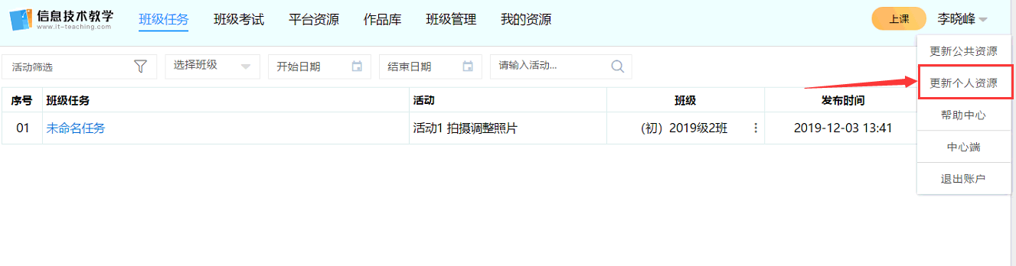

Q：**其他机房校园版上传的资源/发布的任务，为什么没有显示？**

A：中心版属于单机版，不支持各机房间信息同步。

Q：**为什么平台资源打不开或试题中的图片未显示？**

A：首次打开平台资源需要教师端保持联网状态，完成资源下载，资源下载完成后断网状态也可以使用。

Q：**校园版需要连接外网使用吗？**

A：教师端下载资源时需要连接外网，其余时候教师端和学生端在同一局域网即可，无需连接外网。

Q：**为什么中心版的平台资源在校园版找不到？**

A：开启校园版教师端并登录教师账号，鼠标移入教师姓名，点击【更新公共资源】。

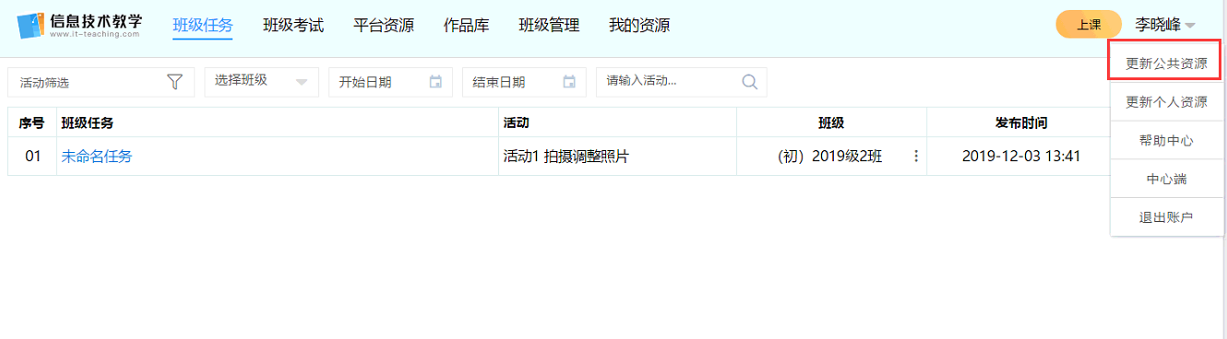

Q：**为什么校园版显示的学生或班级不全？**

A：请依次排查以下问题：①在网页登录学校管理员，检查班级是否已设置为“已结业”，校园版不显示已结业的班级；②添加学生或班级后是否未更新学生信息，请开启教师端并登录教师账号，鼠标移入教师姓名，点击【更新公共资源】。



Q：**系统内存一定要不低于4G吗？**

A：是的，否则会影响使用效果。

Q：**云机房可以使用吗？虚拟机可以使用吗？**

A：云机房和虚拟机都可以使用，但是要保证有C盘的读写权限。

Q：**正式考试的时候是用这个系统吗？**

A：由科学出版社成都有限责任公司技术部开发的信息技术教学平台已上线，该平台内嵌了一个模拟考试系统。该平台及其考试系统目前免费为教学和考试服务。正式考试系统以教育主管部门发布的为准。

Q：**20xx级是几年级？**

A：20xx级是指学生入学的年份。